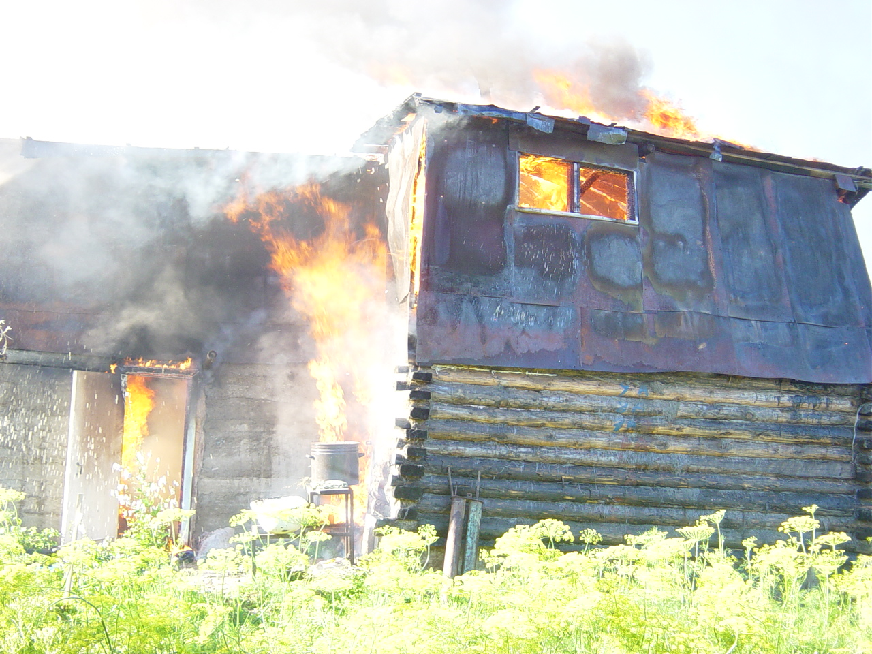
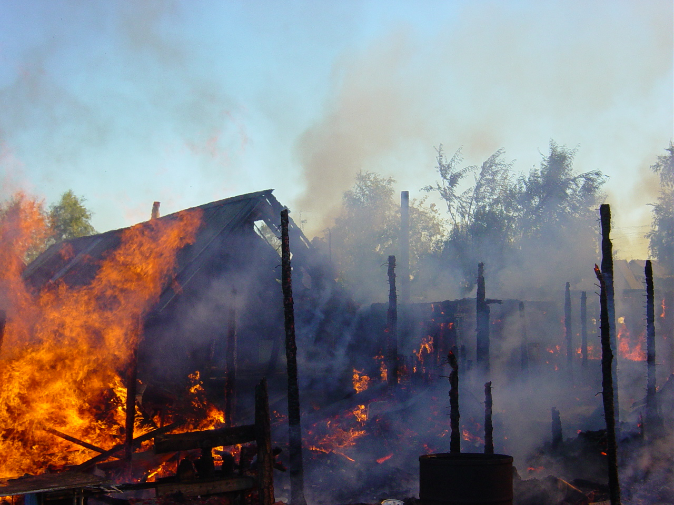
ЧТОБЫ НЕ БЫЛО БЕДЫ НА ВАШЕЙ ДАЧЕ

ПАМЯТКА САДОВОДАМ

- Не допускать эксплуатацию электропроводки с поврежденной или потерявшей защитные свойства изоляцией.
- Своевременно заменять неисправные, поврежденные эл. розетки, эл. рубильники, распределительные коробки электросетей.
- Расстояние в свету от провода (кабеля) до поверхности оснований, конструкций, деталей из сгораемых материалов учесть не менее 10 мм. При невозможности обеспечить указанное расстояние провод (кабель) отделить от поверхности слоем несгораемого материала, выступающим с каждой стороны провода (кабеля) не менее чем на 10 мм.
- Соединение и ответвление проводов и кабелей необходимо выполнить в соединительных и ответвительных коробках, в изоляционных корпусах соединительных и ответвительных сжимов из несгораемых или трудносгораемых материалов.
- Не допускать эксплуатацию временных электросетей.
- Соединение, ответвление и оконцевание жил проводов и кабелей необходимо выполнить при помощи опрессовки, сварки, пайки или сжимов (винтовых, болтовых и т. п.).
- Дымовые трубы необходимо выполнять из кирпича со стенками толщиной не менее 120 мм или из жаростойкого бетона толщиной не менее 60 мм.
- При устройстве печи защитить конструкции здания от возгорания:
а) пол под топочной дверкой металлическим листом размером 700x500 мм, располагаемым длинной его стороной вдоль печи;
б) стенку или перегородку, примыкающую под углом к фронту печи,- штукатуркой толщиной 25 мм по металлической сетке или металлическим листом по асбестовому картону толщиной 8 мм от пола до уровня на 250 мм выше верха топочной дверки. Расстояние от топочной дверки до противоположной стены не менее 1250 мм.
- Необходимо выполнить отступку печи на расстоянии от наружной поверхности печи или дымового канала (трубы) до стены или перегородки не менее: - не защищенной от возгорания - 500мм; - защищенной от возгорания - 380мм.
- Необходимо выполнить разделку печи на расстоянии от наружной поверхности печи или дымового канала (трубы) до стены или перегородки не менее: - 500мм до конструкции зданий из горючих материалов; - 380мм до защищенных конструкций зданий.
- Нагревательные приборы, используемые в системах электроотопления, необходимо огородить решетками из негорючих материалов или применить другие конструктивные меры, исключающие попадание предметов обихода непосредственно на прибор.
- Не допускать хранение баллонов с горючими газами в жилым домах, а также на путях эвакуации.
- Не допускать эксплуатацию неисправных газовых приборов, а также устанавливать (размешать) мебель и другие горючие предметы и материалы на расстоянии менее 0,2 м. от бытовых газовых приборов по горизонтали и менее 0,7 м. по вертикали.
- Газовые баллоны (рабочий и запасной) для снабжения газом бытовых газовых приборов (в том числе кухонных плит, водогрейных котлов, газовых колонок) должны, как правило, располагаться вне зданий в пристройках (шкафах или под кожухами, закрывающими верхнюю часть баллонов и редуктор) из негорючих материалов у глухого простенка стены на расстоянии не ближе 5 м от входов в здание, цокольные и подвальные этажи.
- Пристройки и шкафы для газовых баллонов должны запираться на замок и иметь жалюзи для проветривания, а также иметь предупреждающие надписи “Огнеопасно. Газ”. У входа в индивидуальные жилые дома (в том числе коттеджи, дачи), а также в помещения зданий и сооружений, в которых применяются газовые баллоны, размещается предупреждающий знак пожарной безопасности с надписью “Огнеопасно. Баллоны с газом”.

